نام: | 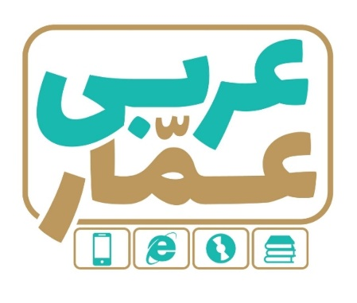 | تاریخ امتحان:
نام خانوادگی: |  | ساعت برگزاری:
نام دبیر طراح سوالات:  شایان |  | مدت زمان امتحان:
عربی هشتم
نوبت دوم

ردیف | سؤالات |  | بارم
1 | نام هرتصویررا انتخاب و درجای مناسب خود بنویسید. ( فَرخ کَوکَب تَمر وَردَة ) |  | 0.5
 | 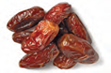  …………………… | 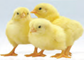  ……………………
۲ | باتوجه به کلمات مقابل جاهای خالی را کامل کنید. (یک کلمه اضافه است) حَدیقَة حَزِنَ قَلیل  فَرِحَ # …………………… بُستان = …………………… |  | 0.5
۳ | فقط کلمه هایی که زیرش با خط مشخص شده را معنا کنید.  الف- الوَحدَةُ خَیرٌ مِن جَلیسِ السّوء…………………… ب- هُناکَ مَطعَمٍ نَظیفٍ وَ جَیّدٍ. …………………… |  | 0.5
۴ | کلمه ناهماهنگ هرعبارت را مشخص نمائید.  الف- ذِئب □ غَزال □ حَلوانی□ بَقَرَة □ ب- خافَ □ أنتُنَّ □ شَعَرنَ □ نَصَرتُ □ |  | 0.5
۵ | ترجمه مناسب هرعبارت را انتخاب کنید.  الف- وَجَعَلنا مِنَ الماء کُلَّ شَی ءٍ حَیّ :  وآب را برای همه چیز قراردادیم.□ وهرچیزی را با آب زنده قراردادیم.(زنده کردیم )□  ب- الأُختانِ سَمِعَتا کَلامَ الوالِدَینِ :  خواهران سخن پدرومادررا می شنوند.□ دوخواهرسخن پدرو مادررا شنیدند. □ |  | 0.5
۶ | ترجمه ناقص زیررا کامل نمائید.  فی مُحافَظَتِنا أزهارٌ و شَلّالاتٌ جَمیلَةٌ.  دراستان ما ........................ و ................................. زیبایی است. |  | 0.5
7 | حکمت ها وعبارت های عربی زیر را به فارسی ترجمه کنید.  الف- اَلعَقلُ حُسامٌ قاطِعٌ. 75/0 ..............................................................................  ب- العُلَماءُ مَصابیحُ الأرضِ . 75/0 .........................................................................................  ج- إضاعَةُ الفُرصَةِ غُصَّةٌ . 5/0 ...................................................................................................  د- الفَرسُ الصَّغیرُ یَذهَبُ إلَی النَّهرِ. 1 ...................................................................................................  ه- أ عِندَ أُمُّک ضَغطُ الدَّمِ أو مَرَضُ السُّکَّر ؟ 1 ....................................................................................................  و- زَمیلُکَ إشتَرَی مَلابِسَ خَریفیَّةً . 1 ................................................................................................................  ز- العُصفورَةُ تَجلِبُ الطَّعامَ جَنبَ العُشّ . 1 ................................................................................................................ |  | 6
8 | فعل ماضی ومضارع جمله زیر را در جای خالی مناسب بنویسید.  والِدُنا یَعمَلُ فِی المَصنَعِ و طَبیبٌ فَحَصَ المَرضی.  ماضی ............................. مضارع ............................... |  | 0.5
9 | فعل مناسب هرعبارت را انتخاب و درجای خالی بنویسید.  الف - أ أنتِ ................................... الرُّمّان فِی البُستانِ؟ تَأکُلُ تَأکُلینَ  ب- نَحنُ ...............................الطَعام قَبلَ یَوم . سَوفَ نَطبَخُ طَبَخنا  ج- الفَلّاحونَ ................................... الرُّزَّ فِی المَزرَعَة . زَرَعوا زَرَعتُم  د- یا أولادی هَل ................................ کُرَةِ المّنضَدَة ؟ نَلعَبُ تَلعَبونَ  ه- مَتی ................................. أیَّتُهَا المَرأتانِ ؟ تَذهَبانِ تَذهَبُ  و- المُسافِرونَ ................................. إلَی الوَطَنهم . یَرجِعونَ یَرجِعُ |  | 1.5
۱۰ | گزینه مناسب را انتخاب وعلامت بزنید.  الف- الفَصلُ الرّابِع فِی السَّنَةِ : الصَّیفٌ □ الشّتاء □  ب- طَعامُ الصَّباحِ : الفَطور □ الغَداء □  ج- مَجموعَةٌ مِنَ الأشجار : حَطَب □ غابَة □  د- الوَقتُ مِثلُهُ : اللِّسان □ الذَّهَب □ |  | ۱
۱۱ | متن زیر را با دقت بخوانید و پاسخ هرسوال را علامت بزنید.  السَّـیِّد حَمیدی مُوَظَّفٌ .هُوَ طَلَبَ مِن زَوجَته وَ أولاده ، الذّهاب إلَی مَرقَد الإمامِ الثّامِن (ع) فِی مَشهَد. هُم مَسرورونَ لِهذه السَفرَة . سَألَ مَهدیّ مِن أبوهُ کَم یَوماً نَبقی ؟ السَّید حَمیدی : أربَعَةُ . جَمَعوا وَسائلهم مِثل مِنشَفَة ، فِرشاة، مَلابِس المُناسِبَة و... فِی حَقیبَة کَبیرَة .هُم سافَروا بِالحافِلَة مِن سِمنان إلَی المَشهَد.  الف- فی أیِّ مُحافظَة مَرقَد الإمام الثّامِن ؟ سِمنان□ خُراسان □  ب- کَم یَوماً هذه السَّفرَة؟ ثَمانیَة □ أربَعة□  ج- بِمَ سافَرَ السَّیّد حَمیدی مَعَ أُسرَته ؟ حافِلَة□ طائرَة□  د- مامِهنَةُ السَّیّد حَمیدیّ ؟ مُدرّس□ مُوظَّف□ |  | ۲
۱۲ | با توجه به هرتصویر پاسخ مناسب هر سوال را مشخص کنید. |  | ۱
 | 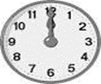  کَم السّاعَة ؟  الثّانیةُعَشرَةَ تَماماً □  التّاسِعَةُ تَماماً□ | 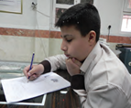  ماذا عِندَکَ ؟  عِندی کِتابٌ□  عِندی جَوّالٌ□

موفق باشید

